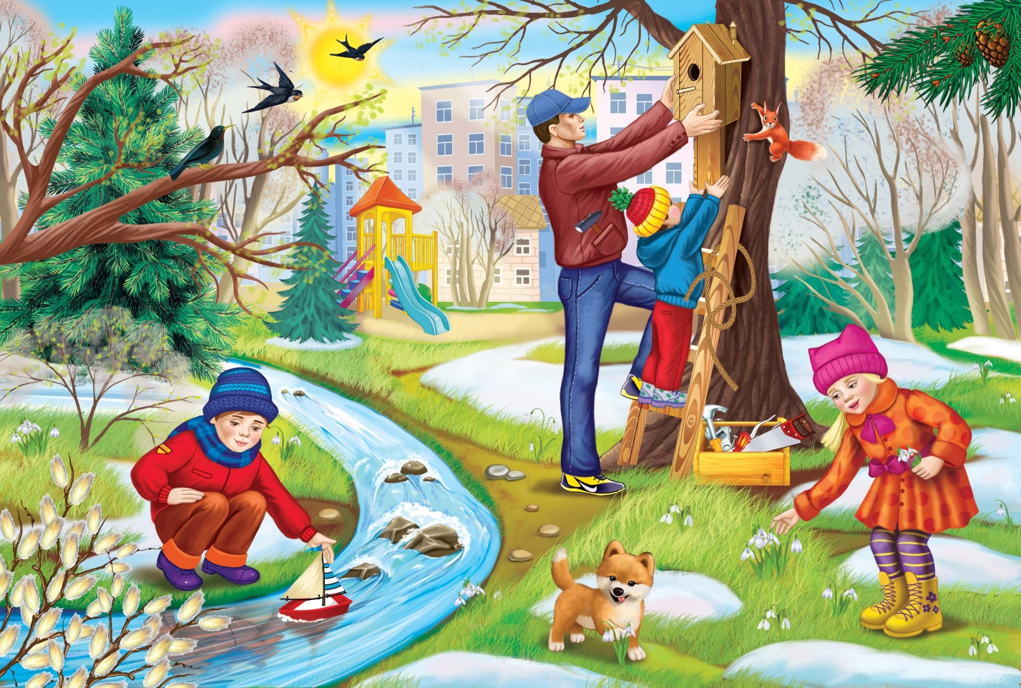

**Долгосрочный проект в средней группе «Просыпается весной природа»**

**Воспитатель Пантилеева Н.Н.**

**2022г**

**Проект *«Просыпается весной природа»***

**Вид проекта:** долгосрочный

**Тип проекта**: информационно-творческий.

Продолжительность проекта: *(28 марта — 17 апреля)*.

**Участники проекта**: дети, воспитатели, родители.

**Форма работы**: индивидуальная, групповая.

**Актуальность:**

Проблема: недостаточное представление у детей о временах года.

С развитием информационно-коммуникационных технологий и в условиях повышенной занятости родителей дети ограничены в общении с природой и социумом, и имеют слабые представления о мире природы, о процессах, происходящих в определённые времена года, что значительно искажает картинку окружающего мира.

Данный проект позволяет в условиях образовательного процесса ДОУ расширить, углубить, систематизировать и творчески применить знания детей о сезонных изменениях в природе и в быту людей в весенний период, о весенних праздниках.

В дошкольном возрасте дети любят наблюдать за изменениями природы.

Планируем детскую деятельность в режимных моментах, свободной деятельности, занятий в образовательных областях: *«Художественно-эстетическое развитие»*, *«Речевое развитие»*, *«Познавательное развитие»* в ходе реализации проекта помогает глубже, ярче изучать основные признаки весны.

**Цель проекта.**

Создать условия для развития познавательных и творческих способностей детей в процессе проекта «Просыпается весной природа».

**Задачи проекта**.

Расширить представления о сезонных изменениях в природе (просыпание природы от зимнего сна, появление почек, первой травы, первых цветов и листочков, увеличение светового дня, прилётптиц с юга и т. п., о труде людей весной).

Расширить и углубить знания о жизни птиц и животных и насекомых в весенний период.

Развивать интерес к художественной и познавательной литературе.

Развивать логическое мышление, умение устанавливать причинно-следственные связи, делать выводы.

Воспитывать любовь к природе.

Развивать у детей, любознательность.

Совершенствовать у детей умения делать выводы.

Познакомить с весенними праздниками, приметами.

Развивать монологическую, диалогическую и связную речь детей, обогатить её новыми словами.

Чтение стихотворений русских поэтов о весне.

**Предполагаемые результаты:**

Расширение представлений о весенних сезонных изменениях в природе, о труде людей весной.

Расширение и углубление знаний о жизни птиц и животных в весенний период.

Обогащение словаря детей.

Усовершенствование умения подбирать существительные к прилагательному.

Повышение уровня умений интонационной выразительности речи и темпа, умения передавать различные эмоции.

**Этапы** **проекта**

**Организационный.**

Получение сведений о первоначальном уровне знаний на тему *«Признаки весны»*, выявление *«пробелов»* в этой области, предварительная работа с детьми.

Подбор художественной литературы.

**Беседа:***«Пришла весна»*

Наблюдение за природой, птицами во дворе своего дома, площадки.

Создание развивающей среды в групповом помещении для реализации проекта.

**Работа с родителями.**

Родителям посетить библиотеку.

Изготовление скворечников.

**Практический.**

Что было проведено:

Образовательные области. Виды детской деятельности

Игровая деятельность

**Д/и** *«Когда это бывает»*, *«Четвертый лишний»*, *«Исправь ошибку»*, *«Кто весной к нам прилетел», «Что перепутал художник», «У кого что? (с мячом).*

**П/ис правилами** *«Совушка»*, *«Ручеек»*,  «Воробьи и автомобиль», *«Птички и кошка»*, «Займи скворечник».

**Сл. /и** *«Назови ласково»*, *«Я знаю 5 признаков весны»*.

**Физминутки** *«Лесная лужайка»*, *«Дерево»*.

Познавательное развитие

Наблюдение за деревьями, кустарниками, первоцветами, птицами.

Работа с лэпбуком *«Весна»*.

Социально-коммуникативное развитие: *«О чем поют птицы весной»*, *«Первоцветы»*.

Беседы: *«Почему мы любим весну»*, *«Насекомые – какие они»*, «К нам весна пришла», «Перелетные птицы».

Пословицы и загадки о весне.

Речевое развитие: Опиши картинку - *«Пришла весна прилетели птицы»*, *«Весенние цветы»*.

Стихотворение Г. Новицкой *«Цветы»*.

Ф. Тютчев *«Весна недаром злится»*.

Г. Скребицкий  *«На лесной полянке»*; А. Барто *«Веревочка»*.

В. Бианки «Чей нос лучше».

Художественно-эстетическое развитие: Рассматривание картин Левитана *«Весна»*, *«Грачи прилетели»*.

Рисование: *«Весенние цветы»*, *«Наши перелетные птицы» с элементами аппликации* (коллективная работа), «Весеннее солнышко».

Аппликация: «Птичка в гнезде».

Лепка: «Разноцветные птички у кормушки».

Музыкальное развитие: Слушание *«Пение птиц»,* пение песен «Дом построили ежу», «Воробей», разучивание плясок к развлечению «Праздник птиц».

**Заключительный.**

Результаты проекта:

Проведение развлечения *«Праздник птиц»*.

Знания детей о весенних сезонных изменениях в природе и о труде людей весной расширились.

Знания детей о жизни птиц и животных в весенний период расширились.

Усовершенствование умения подбирать существительные к прилагательному, способности сочинять оригинальные рассказы.

Изготовление скворечников и вывешивание их на участке.

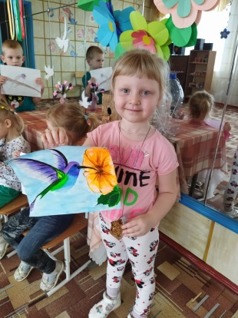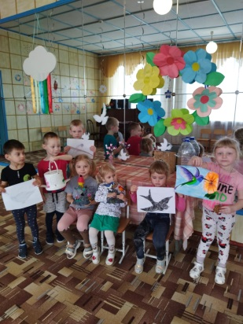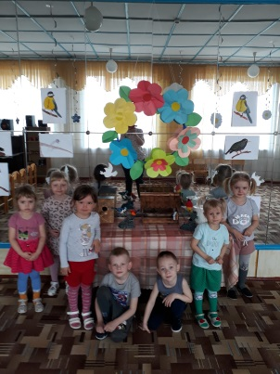

Конкурс «Перелетные птицы»

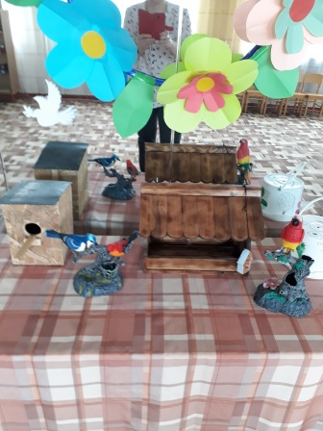Наши скворечники

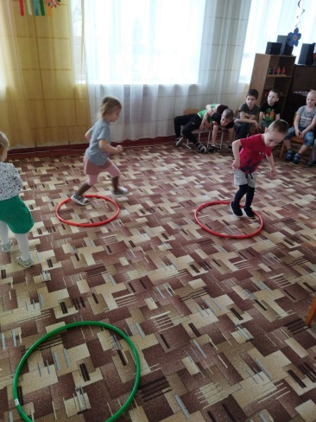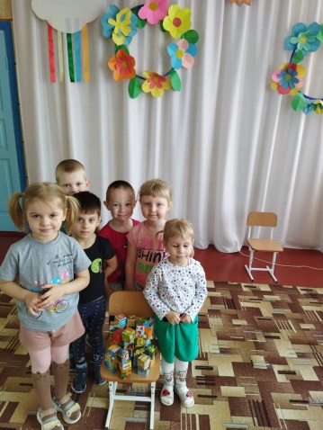Спортивное развлечение «Праздник птиц»

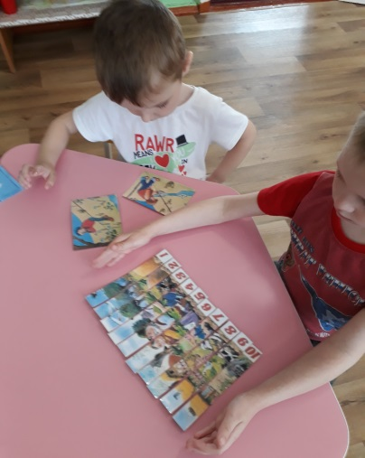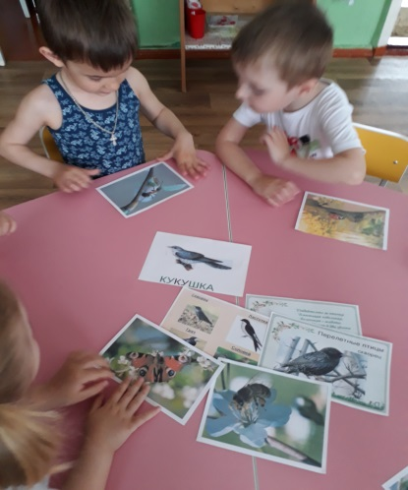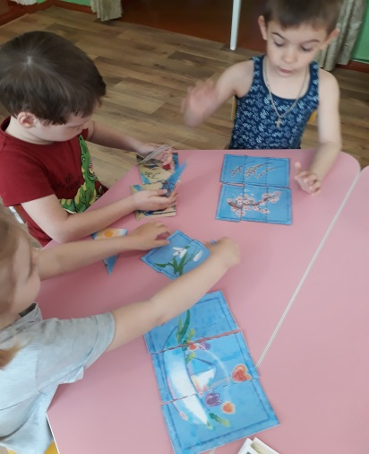

Работа с лэпбуком «Весна»

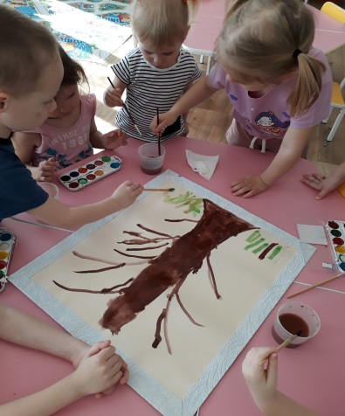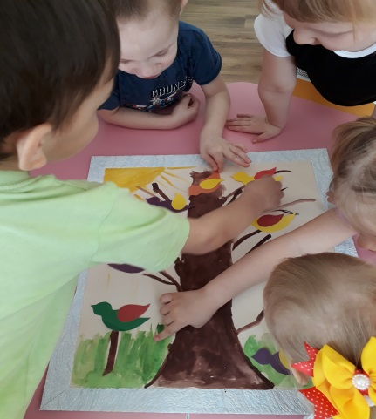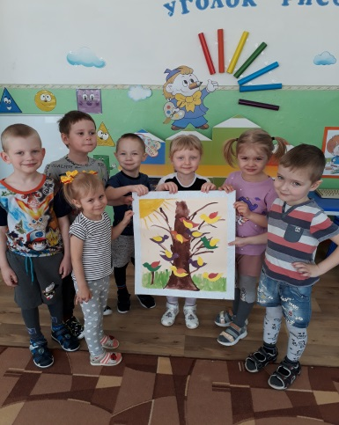

Рисование с аппликацией «Наши перелетные птицы»

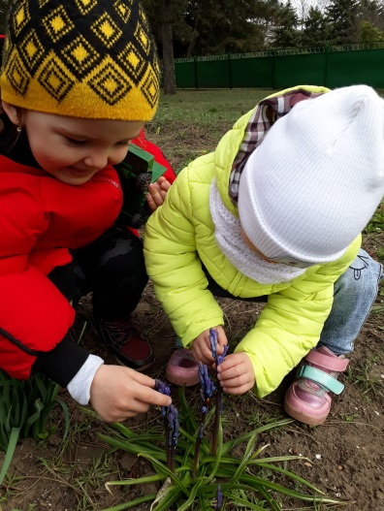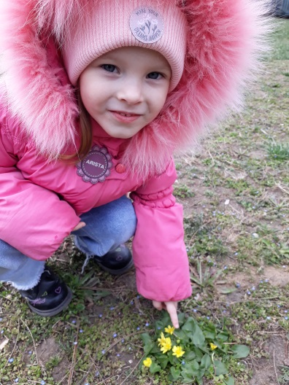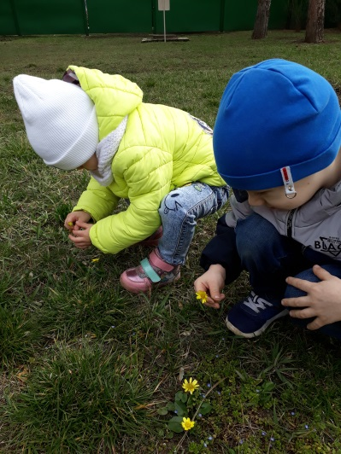

Первые цветочки на площадке

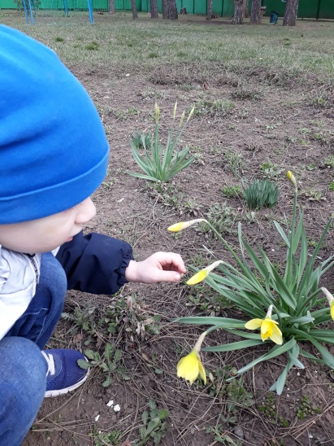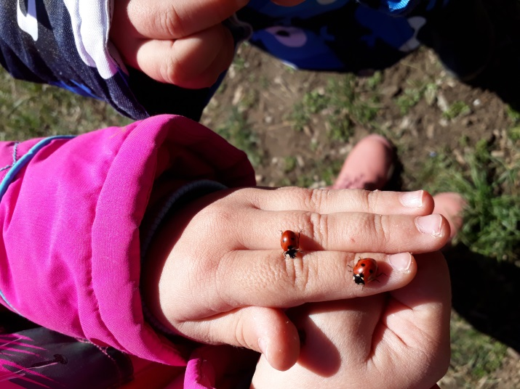

Первое насекомое

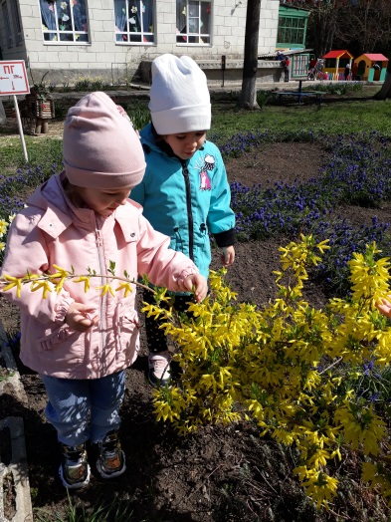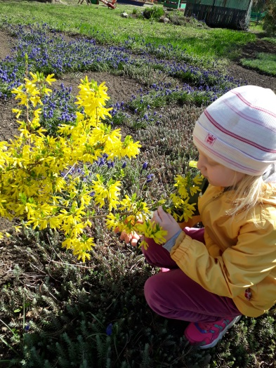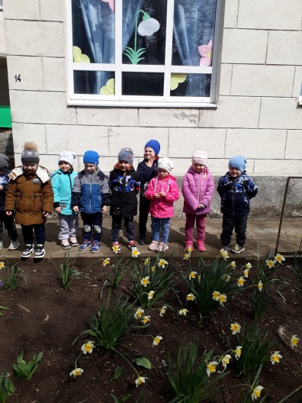

Цветущие клумбы

